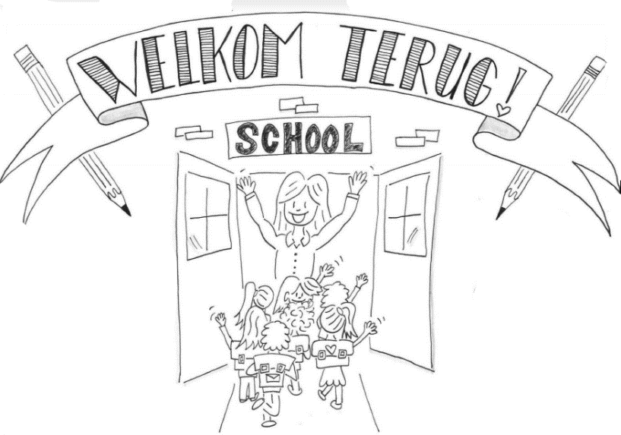

Wij willen jullie graag helpen met het voorbereiden van de heropstart van de school.
Sommige leerlingen kunnen straks opnieuw naar de klas. Spannend, want school zal anders dan anders zijn. Wij willen jullie helpen om samen met je kind toe te leven naar de heropstart. Hieronder enkele tips die we jullie willen meegeven.
- “Zoveel veranderingen op school. Hoe kan ik mijn kind helpen met een rustige heropstart?”
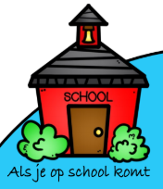
“Je kind geruststellen lukt door de nieuwe situatie zo concreet mogelijk te schetsen.
- Bij het aankomen aan de poort, zie je stippen op de grond. Je wacht op een stip.
- Onze leerlingen die zonder fiets aankomen, zullen aan de ingang van de speelplaats de handen moeten ontsmetten, er staan juffen klaar om je te helpen.
- De leerlingen die met de fiets komen, zetten eerst de fiets weg en komen dan terug naar de tafel om de handen te ontsmetten.
- Je temperatuur wordt gemeten door een juf. Heb je koorts dan worden je ouders verwittigd om je op te halen. Je mag binnen, in het besprekingslokaal wachten.
- Wanner je handen ontsmet zijn, krijg je een kaartje met een kleur om naar je eigen ‘bubbel’ op de speelplaats te gaan. De bubbel zal opvallen door ballonnen en gekleurde kenmerken.
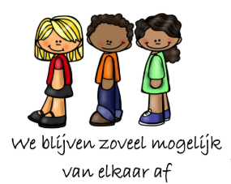
- Bij het beginnen van de lessen zal de juf eerst even met je praten en de poster met veiligheidsmaatregelen overlopen.
- Voor de rijopstelling ga je 1,5 m van elkaar staan. Je krijgt een vaste plaats in de rij en een vaste ingang per klas.
- Je krijgt les van je eigen juf, in eigen lokaal aan je eigen bank.
- De klas is opgesplitst in een A- en een B groep, we hebben de klas alfabetisch gesplitst.
- We eten tijdens de speeltijd en de middag in onze klas.
- Je hebt speeltijd op normale tijdstippen in een afgezet stuk van de speelplaats. Ieder leerjaar krijgt zo zijn eigen ‘bubbel’.
- We wassen onze handen telkens als we van ruimte wisselen.
- Bij het naar huisgaan, maken we de rijen zoals voorheen met 1.5 m afstand.
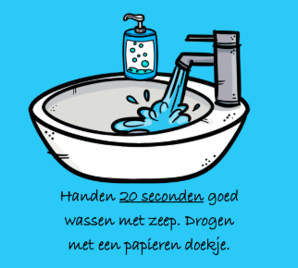
- De juffen zetten iedereen over.
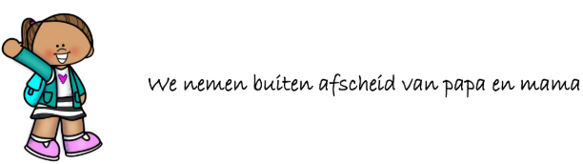
- We willen aan jullie, ouders ook vragen om niet aan de poort te blijven staan.
- Afzetten of ophalen en verdergaan.

- Mag ik mijn angst over de heropstart van de school delen met mijn kind?
“Het is niet gemakkelijk om je kind na 9 weken los te laten uit zijn veilige cocon. Jouw stress wegstoppen heeft geen zin. Elk kind heeft daar voelsprieten voor. Vertel dat ook jij deze nieuwe stap spannend vindt.”
- Wat als ik twijfel om mijn kind naar school te sturen?
“Uiteraard kunnen er terechte argumenten zijn om je zoon of dochter thuis te houden. Bespreek dit met je huisarts.”
“Indien mogelijk, stuur je je kind beter wel naar school. Jouw kind hoort er graag bij, wil zijn plekje in de klas innemen. Eindelijk opnieuw tussen de vrienden zijn, de leraar terugzien. Op school afscheid nemen van dit bizarre schooljaar zal ook goesting creëren om in september met een nieuw te starten.”
- Mijn kind moet 1,5 m afstand houden van klasgenoten en leraren. Lukt dit wel?
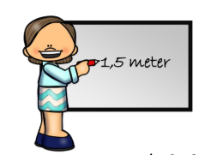
“Kinderen vragen om op afstand te blijven, is geen probleem. Met hun veerkracht zullen ze zich snel aanpassen aan de nieuwe omgeving. Zeker wanneer ze zien dat hun leraar en hun mama en papa social distancing respecteren, doen ze dat zelf ook. Vertel dat iedereen, ook hun vrienden, hun best doet om die afspraak te respecteren, ook al is dit niet altijd even leuk.”
“Maar ook dat het niet erg is wanneer je zoon of dochter er een keertje niet aan denkt. Zeker kinderen tot 9 jaar reageren nog spontaan en zullen in hun impulsiviteit de maatregel overtreden. Vraag je kind om niet te streng voor leeftijdsgenoten te zijn. Ook zij mogen fouten maken.”
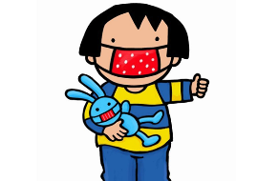
- Leraren, directeurs en zorgmedewerkers zullen op school een mondmasker dragen. Zal dit mijn kind niet afschrikken?
“Je kind zal snel wennen aan mensen met mondmaskers.” Thuis al een mondmasker liggen? Door het zelf even op te zetten, je kind het te laten dragen, maak je er snel iets gewoons van.”
Onze leerkrachten zullen een mondmasker of een beschermkap dragen.
- Hoe ga ik om met broer die wel, en zus die niet naar school kan?
“Erken dat deze situatie voor beiden speciaal is. Ook dat is spannend, want school zal anders dan anders zijn. Vertel dat ook jij deze situatie raar vindt en dat iedereen op een andere manier kan en mag reageren. Ga eventuele frustratie of jaloezie niet uit de weg, maar praat erover. Deze situatie is en blijft voor iedereen heel bijzonder.”
- Heeft het zin om thuis de veiligheidsmaatregelen te oefenen?
“Veel kinderen bleven 100% in lockdown en kennen de veiligheidsmaatregelen nauwelijks. Oefen ze samen in op een leuke manier.”
Tot slot willen we jullie terug verwelkomen met heel veel liefde en goesting om eraan te beginnen. Iedereen doet zijn uiterste best om dit op zo’n veilig mogelijke manier te do

